ACTIVIDAD LABORATORIO NO.2
DISEÑO E IMPLEMENTACIÓN DE UNA ONTOLOGÍA DE
SISTEMAS DE INTELIGENCIA ARTIFICIAL EN PROTÉGÉ

PRESENTADO POR:
ALEJANDRO DE MENDOZA

ASIGNATURA:
SISTEMAS INTELIGENTES

PRESENTADO AL PROFESOR:
ING JUAN CARLOS REYES FIGUEROA

FUNDACIÓN UNIVERSITARIA INTERNACIONAL DE LA RIOJA
BOGOTÁ D.C.
28 DE MAYO
2026
TABLA DE CONTENIDO

INTRODUCCIÓN 3
DESARROLLO DEL LABORATORIO 4
1. Objetivos 4
a. Objetivo General 4
b. Objetivos Específicos 4
2. Marco Conceptual 5
a. Ontologías en IA 5
b. OWL (Web Ontology Language) 5
c. Protégé 5
3. Descripción de la Ontología 5
4. Implementación en Protégé - Paso a Paso 5
a. Paso 1: Instalación y configuración de Protégé 5
b. Paso 2: Carga de la ontología en Protégé 6
c. Paso 3: Verificación de la jerarquía de clases 7
d. Paso 4: Verificación de Object Properties 8
e. Paso 5: Verificación de Data Properties 9
f. Paso 6: Verificación de Individuos 11
g. Paso 7: Detalle de un individuo - GPT-4 12
h. Paso 8: Exportación del archivo OWL 13
5. Resultados Obtenidos 14
CONCLUSIONES DEL LABORATORIO 14
BIBLIOGRAFÍA 15
AGRADECIMIENTO 15

INTRODUCCIÓN

La representación del conocimiento constituye uno de los pilares fundamentales dentro del campo de los Sistemas Inteligentes y la Inteligencia Artificial, ya que permite modelar, estructurar y formalizar información compleja para que los sistemas computacionales puedan interpretar relaciones, razonar sobre un dominio específico y apoyar procesos de toma de decisiones. En el contexto actual de la Inteligencia Artificial moderna, donde convergen modelos de aprendizaje automático, arquitecturas neuronales profundas, sistemas generativos y grandes volúmenes de datos, la necesidad de organizar semánticamente el conocimiento adquiere una relevancia aún mayor. No se trata únicamente de almacenar información, sino de representar entidades, propiedades, relaciones y restricciones de manera formal y comprensible tanto para humanos como para sistemas inteligentes.

En este contexto, el presente laboratorio desarrolla la implementación de una ontología orientada al dominio de los Sistemas de Inteligencia Artificial utilizando la herramienta Protégé y el lenguaje OWL (Web Ontology Language). La elección de este dominio responde al crecimiento acelerado de tecnologías basadas en IA y a la necesidad de representar formalmente conceptos relacionados con modelos de aprendizaje automático, datasets, algoritmos de optimización, métricas de evaluación, frameworks de desarrollo y tareas propias de la inteligencia artificial contemporánea. Elementos como GPT-4, BERT, YOLOv8, Stable Diffusion, TensorFlow o PyTorch representan actualmente componentes fundamentales dentro del ecosistema tecnológico moderno, lo que convierte este dominio en un escenario ideal para aplicar técnicas de representación semántica del conocimiento.

La ontología desarrollada busca estructurar de manera jerárquica y organizada los distintos componentes que intervienen en el ciclo de vida de los sistemas inteligentes modernos. Para ello, se definieron clases principales, subclases especializadas, object properties, data properties e individuos reales asociados al dominio de IA. Esta representación permite establecer relaciones semánticas entre modelos, datasets, algoritmos, métricas y frameworks, facilitando la comprensión estructural del conocimiento y permitiendo que la información pueda ser reutilizada, consultada y potencialmente inferida mediante herramientas compatibles con OWL 2.

A diferencia de una representación puramente descriptiva, el enfoque ontológico empleado permite modelar explícitamente la semántica del dominio. Las object properties representan relaciones funcionales entre entidades, como el dataset utilizado para entrenar un modelo o el framework empleado para implementarlo, mientras que las data properties permiten registrar atributos cuantificables como número de parámetros, año de publicación o tasa de aprendizaje. Esta diferenciación resulta fundamental dentro de la ingeniería del conocimiento, ya que garantiza consistencia semántica y claridad estructural en la representación de información compleja.

El modelo implementado incorpora además individuos reales pertenecientes al estado del arte de la Inteligencia Artificial contemporánea, incluyendo modelos de lenguaje, modelos de visión computacional, algoritmos de optimización y frameworks ampliamente utilizados en investigación y desarrollo industrial. Esto otorga al laboratorio un carácter aplicado y actualizado, demostrando cómo las ontologías pueden utilizarse para representar dominios tecnológicos modernos altamente especializados.

Asimismo, el desarrollo de esta actividad permite evidenciar la importancia de herramientas como Protégé dentro del área de Web Semántica e Ingeniería del Conocimiento. La construcción de ontologías mediante OWL facilita la interoperabilidad, reutilización y formalización del conocimiento, constituyendo un componente esencial en sistemas expertos, asistentes inteligentes, motores semánticos y arquitecturas híbridas de Inteligencia Artificial. De igual forma, el laboratorio fortalece competencias relacionadas con modelado conceptual, abstracción semántica y organización estructurada de información compleja.

Finalmente, este trabajo demuestra que la representación del conocimiento no se limita únicamente a dominios teóricos o académicos tradicionales, sino que puede aplicarse de manera efectiva a áreas tecnológicas contemporáneas como la Inteligencia Artificial moderna. La experiencia desarrollada evidencia cómo conceptos avanzados de IA pueden formalizarse mediante ontologías estructuradas, permitiendo transformar conocimiento técnico complejo en modelos semánticos organizados, interpretables y reutilizables dentro de futuros sistemas inteligentes.

DESARROLLO DEL LABORATORIO

A continuación, se presenta el desarrollo detallado de la ontología construida para modelar el dominio de los Sistemas de Inteligencia Artificial mediante la herramienta Protégé y el lenguaje OWL. El desarrollo fue realizado siguiendo un enfoque estructurado, jerárquico y orientado a los principios de la Ingeniería del Conocimiento y la Web Semántica, permitiendo representar de forma formal las entidades, relaciones y atributos que intervienen en los sistemas modernos de IA.

La ontología fue organizada mediante clases principales, subclases especializadas, object properties, data properties e individuos reales pertenecientes al ecosistema contemporáneo de Inteligencia Artificial. Esta estructura permitió descomponer progresivamente el dominio en diferentes niveles conceptuales, representando modelos de IA, datasets, algoritmos de optimización, métricas de evaluación, frameworks de desarrollo y tareas específicas asociadas a sistemas inteligentes modernos.

Cada sección documenta de manera sistemática el proceso de construcción de la ontología dentro de Protégé, incluyendo la creación de jerarquías taxonómicas, definición de relaciones semánticas, asignación de dominios y rangos, incorporación de atributos literales e instanciación de individuos representativos del estado del arte de la IA. De esta manera, el trabajo no solo evidencia la implementación técnica de una ontología funcional, sino también la aplicación práctica de conceptos de representación del conocimiento y modelado semántico.

En las siguientes secciones se describen detalladamente los pasos desarrollados durante la implementación, incluyendo la creación de clases y subclases, definición de object properties y data properties, incorporación de individuos, generación del grafo ontológico y exportación final del archivo OWL. Asimismo, se presentan los resultados obtenidos y una reflexión sobre la importancia de las ontologías como mecanismo formal de organización y representación del conocimiento en sistemas inteligentes contemporáneos.

El desarrollo del laboratorio integra fundamentos de Inteligencia Artificial, Ingeniería del Conocimiento y Web Semántica, demostrando cómo dominios tecnológicos modernos pueden representarse formalmente mediante estructuras semánticas organizadas, reutilizables e interpretables tanto por humanos como por sistemas computacionales.

Objetivos

Los objetivos del presente laboratorio se orientan a la aplicación práctica de los conceptos de representación del conocimiento mediante la construcción de una ontología formal en el dominio de los Sistemas de Inteligencia Artificial. A través del uso de la herramienta Protégé y el lenguaje OWL, se busca modelar de manera estructurada entidades, relaciones y atributos asociados a modelos, datasets, algoritmos, métricas y frameworks de IA, fortaleciendo así competencias relacionadas con Ingeniería del Conocimiento, Web Semántica y organización semántica de información compleja.

Objetivo General

Diseñar e implementar una ontología formal para el dominio de Sistemas de Inteligencia Artificial utilizando la herramienta Protégé y el formato OWL, evidenciando la representación del conocimiento mediante clases, propiedades e instancias.

Objetivos Específicos

- Identificar y definir las clases principales y subclases que estructuran el dominio de los Sistemas de IA.
- Establecer las propiedades de objeto (object properties) que relacionan las diferentes clases entre sí.
- Definir las propiedades de datos (data properties) que describen los atributos de cada entidad.
- Instanciar individuos concretos que representen modelos, datasets, algoritmos y métricas reales del dominio.
- Generar y exportar el archivo OWL resultante de la implementación en Protégé.

Marco Conceptual

El marco conceptual del presente laboratorio reúne los fundamentos teóricos relacionados con la representación del conocimiento, las ontologías, la Web Semántica y la Ingeniería del Conocimiento aplicados al dominio de los Sistemas de Inteligencia Artificial. Estos conceptos constituyen la base necesaria para comprender cómo la información puede estructurarse formalmente mediante clases, relaciones, propiedades e individuos, permitiendo modelar dominios complejos de manera organizada e interpretable.

Asimismo, el desarrollo conceptual aborda el uso del lenguaje OWL y de la herramienta Protégé como tecnologías fundamentales para la construcción de ontologías modernas, facilitando la representación semántica de entidades relacionadas con modelos de IA, datasets, algoritmos, métricas y frameworks utilizados actualmente en el ecosistema de Inteligencia Artificial contemporáneo.

Ontologías en IA

Una ontología, en el contexto de las ciencias de la computación, es una especificación formal y explícita de una conceptualización compartida (Gruber, 1993). En términos prácticos, una ontología define: (1) las clases o conceptos del dominio, (2) las propiedades que describen las características de esas clases, (3) las relaciones entre clases, y (4) las instancias o individuos concretos que pertenecen a esas clases.

OWL (Web Ontology Language)

OWL es el lenguaje estándar del W3C para la definición de ontologías en la Web Semántica. Está basado en lógicas descriptivas (Description Logics) y permite expresar conocimiento con suficiente expresividad para soportar razonamiento automático. OWL utiliza RDF/XML como sintaxis de serialización, lo que garantiza la interoperabilidad entre herramientas.

Protégé

Protégé es un editor de ontologías de código abierto desarrollado por la Universidad de Stanford. Soporta OWL 2, SWRL, SPARQL y la integración con razonadores como HermiT, Pellet y FaCT++. Su interfaz permite gestionar de forma visual la jerarquía de clases, las propiedades de objetos y de datos, y los individuos, facilitando la creación de ontologías sin necesidad de editar el XML directamente.

Descripción de la Ontología

La ontología SistemasIA modela el conocimiento del dominio de la Inteligencia Artificial moderno, estructurando los componentes fundamentales que intervienen en el ciclo de vida de un modelo de IA, desde la preparación de datos hasta la evaluación de resultados.

IRI base de la ontología: http://www.semanticweb.org/ale/ontologies/sistemas-ia

Implementación en Protégé - Paso a Paso

La implementación de la ontología en Protégé se desarrolló siguiendo una metodología estructurada y progresiva, permitiendo construir formalmente el modelo semántico del dominio de Sistemas de Inteligencia Artificial. Durante el proceso se definieron las clases principales, subclases, object properties, data properties e individuos, estableciendo relaciones coherentes entre los diferentes componentes del ecosistema de IA contemporáneo.

En esta sección se describe paso a paso el procedimiento realizado dentro de la herramienta, evidenciando mediante capturas y descripciones técnicas la construcción de la ontología, la organización jerárquica del conocimiento y la configuración de las relaciones semánticas necesarias para representar formalmente el dominio seleccionado.

Paso 1: Instalación y configuración de Protégé

Se verificó la instalación de Protégé 5.6.4 ubicada en el directorio de documentos del equipo. Se configuró el archivo conf/jvm.conf habilitando la línea max_heap_size=4G para garantizar suficiente memoria en el procesamiento de la ontología. Posteriormente se ejecutó el binario Protege.exe para iniciar la herramienta.

Paso 2: Carga de la ontología en Protégé

Con Protégé abierto, se procedió a cargar el archivo SistemasIA.owl mediante File → Open. La herramienta procesó el archivo RDF/XML y desplegó la información de la ontología en el panel Ontology Header, mostrando el IRI, las anotaciones (título, descripción, creator) y las métricas completas en el panel derecho.

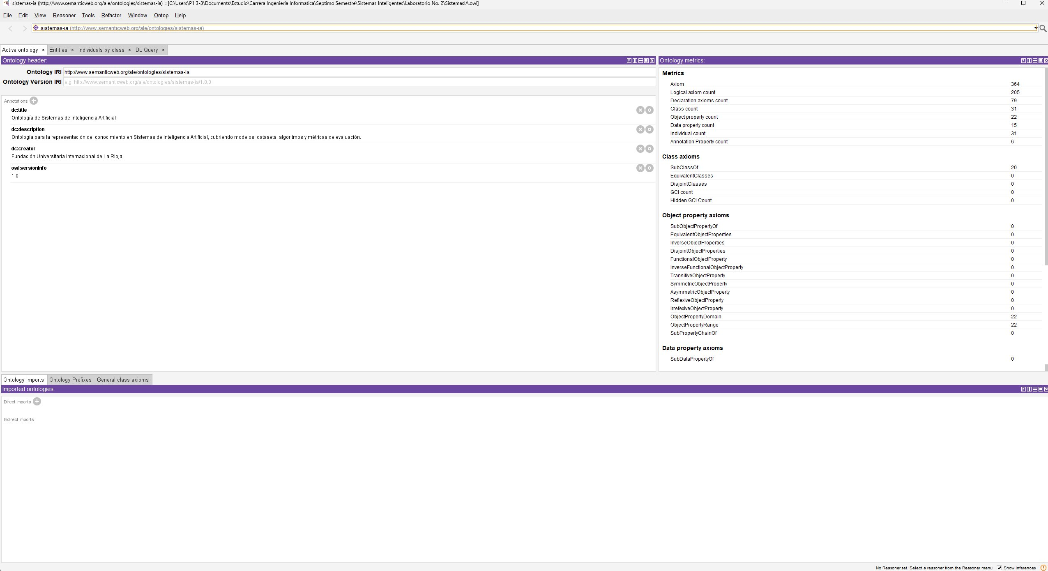
Figura 1. Ontology Header - IRI y métricas de la ontología cargada en Protégé

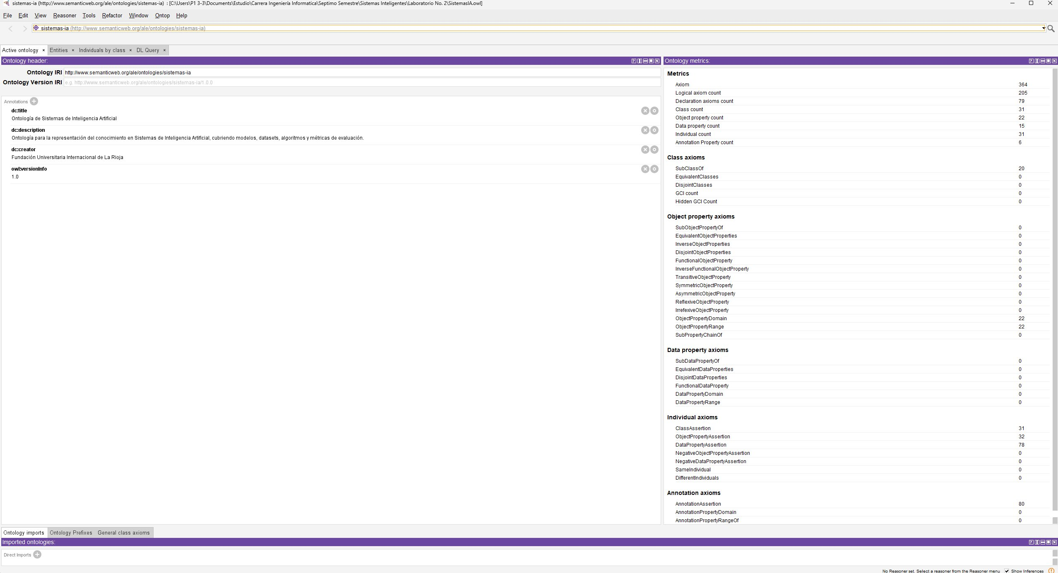
Figura 2. Métricas completas de la ontología: 364 axiomas, 22 clases, 22 object properties, 15 data properties, 31 individuos

Paso 3: Verificación de la jerarquía de clases

En la pestaña Entities → Classes se verificó la jerarquía completa de clases de la ontología. La vista Class Hierarchy mostró las 6 clases principales como subclases directas de owl:Thing, con sus respectivas subclases expandidas correctamente según la estructura diseñada.

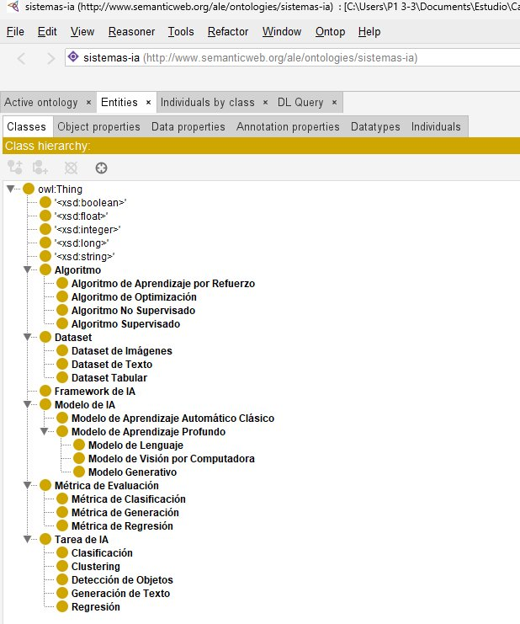
Figura 3. Jerarquía de clases en la pestaña Classes

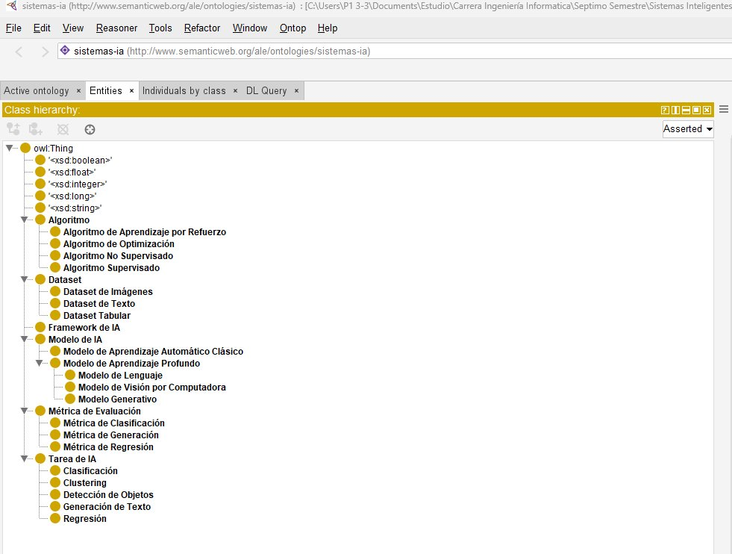
Figura 4. Class Hierarchy - vista expandida completa de la ontología

Las clases principales definidas son:

Clase | Tipo | Descripción
ModeloIA | Clase Principal | Cualquier modelo de IA entrenado para tareas específicas
Dataset | Clase Principal | Conjunto de datos para entrenamiento, validación o prueba
Algoritmo | Clase Principal | Procedimiento computacional para entrenamiento o inferencia
Metrica | Clase Principal | Medida cuantitativa para evaluar el rendimiento del modelo
TareaIA | Clase Principal | Problema o dominio que el modelo intenta resolver
Framework | Clase Principal | Biblioteca de software para desarrollar modelos de IA

La jerarquía completa de subclases es la siguiente:

Subclase | Clase Padre | Descripción
ModeloAprendizajeProfundo | ModeloIA | Redes neuronales con múltiples capas ocultas
ModeloAprendizajeAutomatico | ModeloIA | ML clásico sin redes neuronales profundas
ModeloLenguaje | ModeloAprendizajeProfundo | Especializado en NLP y generación de texto (LLM)
ModeloVision | ModeloAprendizajeProfundo | Especializado en procesamiento de imágenes y video
ModeloGenerativo | ModeloAprendizajeProfundo | Genera nuevos datos imitando la distribución de entrenamiento
DatasetTexto | Dataset | Colecciones de texto para NLP
DatasetImagen | Dataset | Colecciones de imágenes etiquetadas o no
DatasetTabular | Dataset | Datos estructurados en filas y columnas
AlgoritmoSupervisado | Algoritmo | Aprende con datos etiquetados
AlgoritmoNoSupervisado | Algoritmo | Descubre patrones sin etiquetas
AlgoritmoRefuerzo | Algoritmo | Aprende por interacción con el entorno
AlgoritmoOptimizacion | Algoritmo | Minimiza la función de pérdida
MetricaClasificacion | Metrica | Evalúa tareas de clasificación (Accuracy, F1)
MetricaRegresion | Metrica | Evalúa predicción numérica (RMSE, MAE)
MetricaGeneracion | Metrica | Evalúa calidad de texto/imagen generada (BLEU, FID)

Paso 4: Verificación de Object Properties

En la pestaña Object Properties se verificaron las 7 propiedades de objeto que relacionan las clases entre sí. Cada propiedad tiene definido su dominio (domain) y su rango (range), estableciendo las restricciones semánticas de las relaciones entre individuos.

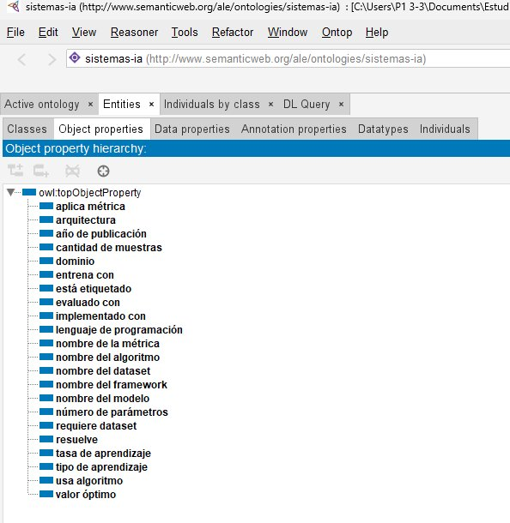
Figura 5. Object Properties definidas en la ontología

La siguiente tabla presenta las Object Properties definidas dentro de la ontología, las cuales permiten representar las relaciones semánticas existentes entre las diferentes entidades del dominio de Sistemas de Inteligencia Artificial. Estas propiedades establecen vínculos funcionales entre modelos, datasets, algoritmos, métricas, tareas y frameworks, permitiendo estructurar de manera formal cómo interactúan los distintos componentes que conforman el ecosistema moderno de IA.

La definición adecuada de dominios y rangos garantiza coherencia semántica en la representación del conocimiento, facilitando la organización lógica de la información y fortaleciendo la capacidad de interpretación del modelo ontológico desarrollado en Protégé.

Propiedad | Dominio | Rango | Descripción
entrenaCon | ModeloIA | Dataset | Dataset utilizado en el entrenamiento
usaAlgoritmo | ModeloIA | Algoritmo | Algoritmo de entrenamiento empleado
evaluadoCon | ModeloIA | Metrica | Métricas para medir el rendimiento
resuelve | ModeloIA | TareaIA | Tarea de IA que el modelo aborda
implementadoCon | ModeloIA | Framework | Framework de software usado
requiereDataset | Algoritmo | Dataset | Tipo de dataset que requiere el algoritmo
aplicaMetrica | TareaIA | Metrica | Métricas estándar para la tarea

Paso 5: Verificación de Data Properties

En la pestaña Data Properties se verificaron las 15 propiedades de datos que describen los atributos literales de las entidades. Cada propiedad tiene asignado el tipo de dato XSD correspondiente para garantizar la integridad semántica de los valores.

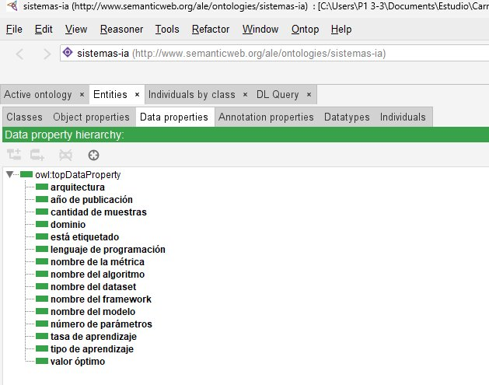
Figura 6. Data Properties con sus 15 atributos

La siguiente tabla presenta las Data Properties definidas en la ontología, las cuales permiten describir atributos literales y cuantificables asociados a las diferentes entidades del dominio de Sistemas de Inteligencia Artificial. Cada propiedad fue configurada con su respectivo dominio semántico y tipo de dato XSD, garantizando consistencia estructural y precisión en la representación de información relacionada con modelos, datasets, algoritmos, métricas y frameworks utilizados en el ecosistema moderno de IA.

Propiedad | Dominio | Tipo XSD | Descripción
nombreModelo | ModeloIA | xsd:string | Nombre identificador del modelo
anioPublicacion | ModeloIA | xsd:integer | Año en que fue publicado
numeroParametros | ModeloIA | xsd:long | Cantidad total de parámetros entrenables
arquitectura | ModeloIA | xsd:string | Arquitectura de red neuronal utilizada
tipoAprendizaje | ModeloIA | xsd:string | Paradigma de aprendizaje
nombreDataset | Dataset | xsd:string | Nombre identificador del dataset
cantidadMuestras | Dataset | xsd:integer | Número de muestras en el dataset
etiquetado | Dataset | xsd:boolean | Indica si el dataset tiene etiquetas
dominio | Dataset | xsd:string | Campo de aplicación del dataset
nombreAlgoritmo | Algoritmo | xsd:string | Nombre del algoritmo
tasaAprendizaje | AlgoritmoOptimizacion | xsd:float | Learning rate del optimizador
nombreMetrica | Metrica | xsd:string | Nombre de la métrica de evaluación
valorOptimo | Metrica | xsd:string | Indica si se maximiza o minimiza
nombreFramework | Framework | xsd:string | Nombre del framework
lenguajeProgramacion | Framework | xsd:string | Lenguaje principal del framework

Paso 6: Verificación de Individuos

En la pestaña Individuals se verificaron los 31 individuos instanciados en la ontología. Cada individuo representa una entidad concreta del dominio de Sistemas de IA, con sus tipos de clase y sus property assertions correctamente asignados.

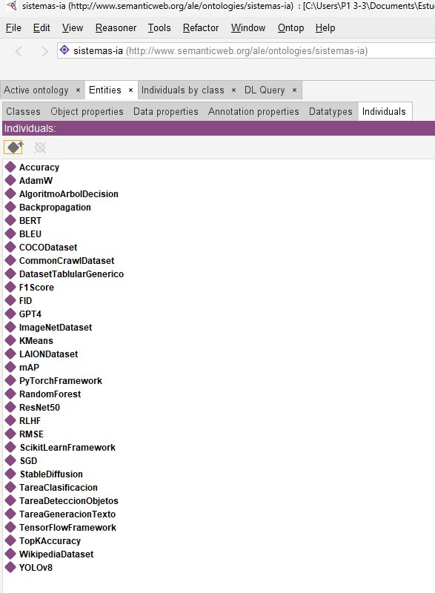
Figura 7. Lista completa de los 31 individuos instanciados

La siguiente tabla presenta los individuos instanciados dentro de la ontología, representando entidades reales y actuales del dominio de Sistemas de Inteligencia Artificial. Cada instancia fue asociada a su respectiva clase ontológica y complementada con características técnicas relevantes, permitiendo evidenciar cómo la representación semántica desarrollada puede modelar conocimiento especializado relacionado con modelos de IA, datasets, algoritmos de optimización, métricas de evaluación y frameworks ampliamente utilizados en investigación y desarrollo tecnológico contemporáneo.

Instancia | Clase | Características principales
GPT-4 | ModeloLenguaje | 1T parámetros, Transformer Decoder, 2023, OpenAI
BERT | ModeloLenguaje | 340M parámetros, Transformer Encoder, 2018, Google
ResNet-50 | ModeloVision | 25M parámetros, CNN Residual, 2015, Microsoft
YOLOv8 | ModeloVision | 11M parámetros, CNN detección en tiempo real, 2023
Stable Diffusion | ModeloGenerativo | Diffusion Model con U-Net, generación de imágenes
Random Forest | ModeloAprendizajeAutomatico | Ensemble de árboles, clasificación tabular
ImageNet | DatasetImagen | 1.28M imágenes etiquetadas, visión computacional
MS COCO | DatasetImagen | 330K imágenes, detección de objetos
Common Crawl | DatasetTexto | 1B muestras de texto web, no etiquetado
AdamW | AlgoritmoOptimizacion | Adam con Weight Decay, lr=0.0001
SGD | AlgoritmoOptimizacion | Stochastic Gradient Descent, lr=0.01
RLHF | AlgoritmoRefuerzo | Aprendizaje por Refuerzo con Retroalimentación Humana
Accuracy | MetricaClasificacion | Exactitud global, maximizar entre 0 y 1
F1-Score | MetricaClasificacion | Media armónica precisión-recall, maximizar
mAP | MetricaClasificacion | Mean Average Precision, detección de objetos
BLEU Score | MetricaGeneracion | Evalúa calidad de texto generado, maximizar
RMSE | MetricaRegresion | Error cuadrático medio, minimizar
PyTorch | Framework | Facebook AI, Python, deep learning
TensorFlow/Keras | Framework | Google Brain, Python
Scikit-Learn | Framework | ML clásico, Python

Paso 7: Detalle de un individuo - GPT-4

Para verificar la correcta implementación de las relaciones, se seleccionó el individuo GPT-4 y se inspeccionaron sus assertions. La vista mostró: Type asignado como Modelo de Lenguaje, 5 object property assertions (evaluado con BLEU, implementado con PyTorchFramework, usa algoritmo AdamW, resuelve TareaGeneracionTexto, entrena con CommonCrawlDataset) y 5 data property assertions con los valores concretos del modelo.

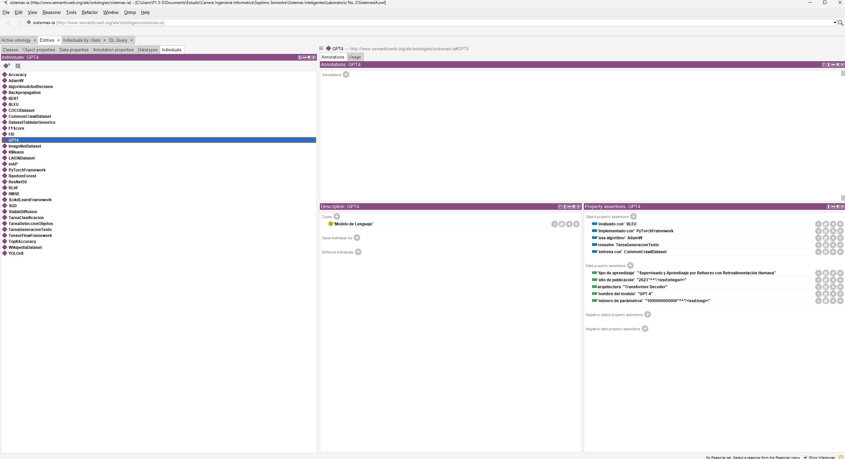
Figura 8. Detalle del individuo GPT-4 - Type, Object property assertions y Data property assertions

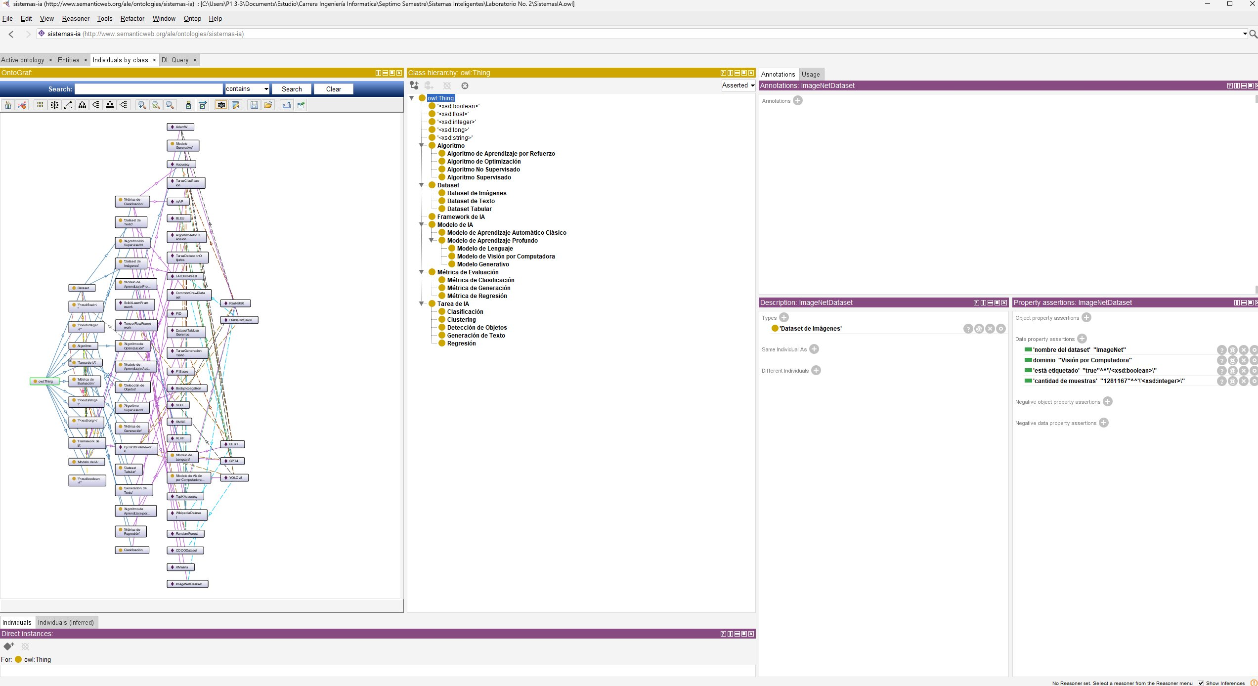
Figura 9. Diagrama estructural completo de la ontología SistemasIA - clases, subclases, object properties e individuos (vista OntoGraf en Protégé)

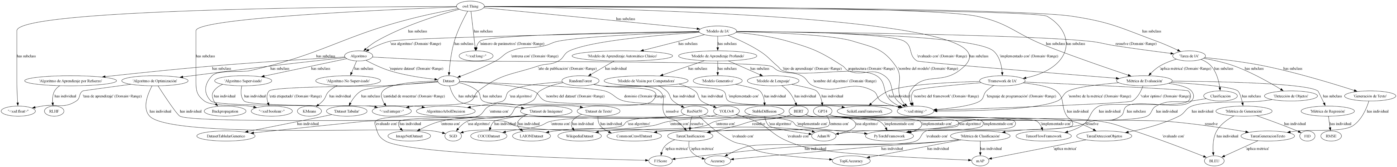
Figura 10. Grafo completo exportado en formato DOT desde OntoGraf - clases, individuos y relaciones semánticas

NOTA: En vista que el grafo completo no se puede ver más amplio se adjunta en la entrega del trabajo donde se exporto desde Protégé como grafo_ontologia_HD.dot a grafo_ontologia_HD.png, se adjuntan los dos archivos el .DOT y el .PNG

Paso 8: Exportación del archivo OWL

La ontología fue guardada en formato RDF/XML mediante File → Save As, generando el archivo SistemasIA.owl. Este archivo contiene la representación formal completa y puede ser cargado en cualquier herramienta compatible con OWL 2, incluyendo razonadores como HermiT o Pellet para inferencia adicional.

Resultados Obtenidos

La implementación en Protégé permitió construir una ontología formal con las siguientes métricas verificadas directamente en el panel Ontology Metrics de la herramienta:

Componente Ontológico | Cantidad implementada
Clases principales | 6
Subclases | 16
Total de clases | 22
Object Properties | 7
Data Properties | 15
Individuos (instancias) | 31
Formato de exportación | RDF/XML (OWL 2)

Como se puede ver la ontología captura correctamente las relaciones del dominio: cada ModeloIA se conecta mediante object properties a su Dataset de entrenamiento, Algoritmo empleado, Métricas de evaluación, TareaIA que resuelve y Framework de implementación. Las data properties registran atributos cuantificables como número de parámetros, año de publicación y tasa de aprendizaje.

CONCLUSIONES DEL LABORATORIO

La implementación de la ontología de Sistemas de Inteligencia Artificial en Protégé permitió formalizar de manera estructurada y semánticamente coherente el conocimiento asociado al dominio de la IA contemporánea, evidenciando el potencial de OWL como estándar para la representación formal del conocimiento dentro de sistemas inteligentes y arquitecturas de Web Semántica. El desarrollo realizado demostró que las ontologías no solo funcionan como mecanismos de organización conceptual, sino también como herramientas capaces de modelar relaciones complejas entre entidades tecnológicas modernas de forma reutilizable, interpretable y escalable.

La jerarquía taxonómica construida permitió representar adecuadamente distintos paradigmas y componentes fundamentales del ecosistema actual de Inteligencia Artificial, incluyendo modelos de lenguaje, visión computacional, aprendizaje automático, modelos generativos, datasets especializados, algoritmos de optimización, métricas de evaluación y frameworks de desarrollo. Esta organización jerárquica facilitó la estructuración lógica del dominio, permitiendo establecer relaciones semánticas claras entre conceptos generales y entidades especializadas del estado del arte tecnológico.

Uno de los aspectos más relevantes del proceso fue comprender la importancia de diferenciar semánticamente las object properties y las data properties dentro de la ingeniería ontológica. Mientras las object properties representan relaciones funcionales entre entidades del dominio -por ejemplo, la relación entre un ModeloIA y el Dataset utilizado para su entrenamiento-, las data properties permiten describir atributos literales y cuantificables como número de parámetros, año de publicación o tasa de aprendizaje. Esta separación conceptual garantiza precisión semántica, consistencia estructural y una representación más rigurosa del conocimiento especializado.

Asimismo, la incorporación de individuos reales como GPT-4, BERT, ResNet-50, YOLOv8, Stable Diffusion, PyTorch y TensorFlow otorgó a la ontología un enfoque aplicado y contemporáneo, demostrando que el formalismo ontológico puede adaptarse exitosamente a dominios tecnológicos altamente dinámicos y complejos. La representación de entidades reales permitió validar la capacidad de la ontología para modelar conocimiento técnico actualizado relacionado con investigación, desarrollo e implementación de sistemas modernos de IA.

Desde una perspectiva académica y profesional, el laboratorio permitió fortalecer competencias relacionadas con representación del conocimiento, modelado semántico, organización taxonómica de información y construcción de ontologías mediante OWL. Además, evidenció la relevancia creciente de las tecnologías semánticas dentro de áreas como sistemas expertos, motores de inferencia, asistentes inteligentes, recuperación semántica de información y arquitecturas híbridas de Inteligencia Artificial.

Finalmente, el desarrollo de esta actividad permitió comprender que la representación del conocimiento constituye un componente fundamental para la evolución de sistemas inteligentes modernos. La experiencia demostró que las ontologías no solo facilitan la estructuración de información compleja, sino que también proporcionan una base sólida para futuros procesos de interoperabilidad, razonamiento automático e integración semántica en aplicaciones avanzadas de Inteligencia Artificial.

BIBLIOGRAFÍA

A continuación, se presentan las principales fuentes bibliográficas, académicas y conceptuales utilizadas como fundamento teórico para el desarrollo de la presente actividad sobre Sistemas Inteligentes:

- Gruber, T. R. (1993). A translation approach to portable ontology specifications. Knowledge Acquisition, 5(2), 199–220. https://doi.org/10.1006/knac.1993.1008
- Horridge, M., & Bechhofer, S. (2011). The OWL API: A Java API for OWL ontologies. Semantic Web, 2(1), 11–21. https://doi.org/10.3233/SW-2011-0025
- Musen, M. A. (2015). The Protégé project: A look back and a look forward. AI Matters, 1(4), 4–12. https://doi.org/10.1145/2757001.2757003
- W3C OWL Working Group. (2012). OWL 2 Web Ontology Language Document Overview (2nd ed.). W3C Recommendation. https://www.w3.org/TR/owl2-overview/
- Vaswani, A., Shazeer, N., Parmar, N., Uszkoreit, J., Jones, L., Gomez, A. N., Kaiser, Ł., & Polosukhin, I. (2017). Attention is all you need. Advances in Neural Information Processing Systems, 30, 5998–6008.
- He, K., Zhang, X., Ren, S., & Sun, J. (2016). Deep residual learning for image recognition. Proceedings of CVPR 2016, 770–778. https://doi.org/10.1109/CVPR.2016.90
- Devlin, J., Chang, M. W., Lee, K., & Toutanova, K. (2019). BERT: Pre-training of deep bidirectional transformers for language understanding. Proceedings of NAACL-HLT 2019, 4171–4186.

AGRADECIMIENTO

Finalmente, deseo expresar mi más sincero agradecimiento al profesor por la orientación académica, los conocimientos compartidos y el acompañamiento brindado durante el desarrollo de esta actividad. Sus explicaciones relacionadas con Sistemas Inteligentes, Inteligencia Artificial, Representación del Conocimiento y Web Semántica fueron fundamentales para comprender la importancia de estructurar formalmente información compleja mediante ontologías y modelos semánticos organizados.

Gracias a los conceptos desarrollados durante el curso, fue posible abordar este laboratorio desde una perspectiva tanto técnica como metodológica, comprendiendo que la representación del conocimiento constituye un componente esencial dentro de la construcción de sistemas inteligentes modernos. Asimismo, el uso de herramientas como Protégé y del lenguaje OWL permitió fortalecer habilidades relacionadas con modelado conceptual, organización taxonómica y formalización semántica de dominios especializados.

El desarrollo de esta actividad representó una experiencia significativa de aprendizaje, ya que permitió integrar conceptos de Ingeniería del Conocimiento, Inteligencia Artificial y representación semántica dentro de un dominio tecnológico contemporáneo como los Sistemas de IA. La construcción de la ontología permitió comprender de manera práctica cómo entidades, relaciones y atributos pueden modelarse formalmente para facilitar procesos de organización, interpretación e interoperabilidad del conocimiento.

Sin duda, este laboratorio contribuyó de manera importante al fortalecimiento de mi formación académica y profesional, permitiendo ampliar la comprensión sobre el papel que desempeñan las ontologías y la representación del conocimiento en el desarrollo de sistemas inteligentes modernos y arquitecturas avanzadas de Inteligencia Artificial.

¡¡¡Mil gracias profesor!!!

Respetuosamente,

Alejandro De Mendoza

